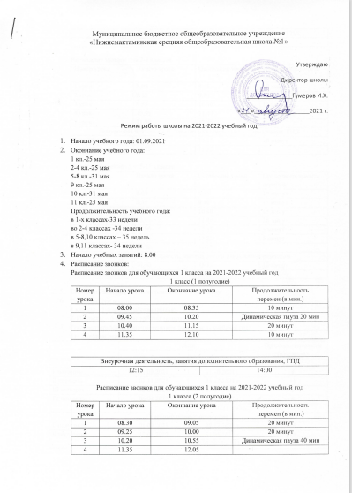
Внеурочная деятельность, занятия дополнительного образования, ГПД
12:15 | 14:00

Расписание звонков для 2-4 классов
Номер урока | Начало урока | Окончание урока | Продолжительность перемен
1 урок | 8.00 | 8.45 | 10 минут
2 урок | 8.55 | 9.40 | 15 минут
3 урок | 9.55 | 10.40 | 15 минут
4 урок | 10.55 | 11.40 | 10 минут
5 урок | 11.50 | 12.35
Внеурочная деятельность, занятия дополнительного образования, ГПД
1-ое занятие | 13.30 | 14.15 | 10 минут
2-ое занятие | 14.25 | 15.35

Расписание звонков для 5-11 классов
Номер урока | Начало урока | Окончание урока | Продолжительность перемен
1 урок | 8.00 | 8.45 | 10 минут
2 урок | 8.55 | 9.40 | 15 минут
3 урок | 9.55 | 10.40 | 15 минут
4 урок | 10.55 | 11.40 | 10 минут
5 урок | 11.50 | 12.35 | 5 минут
6 урок | 12.40 | 13.25 | 5 минут
7 урок | 13.30 | 14.15
Внеурочная деятельность, занятия дополнительного образования
1-ое занятие | 14.30 | 15.15 | 10 минут
2-ое занятие | 15.20 | 16.05

- Сменность занятий: занятия проводятся в одну смену
- Режим работы школы:
1 классы – 5-дневная рабочая неделя;
2-11 классы – 6-дневная рабочая неделя.
- Регламентирование образовательного процесса на учебный год:
- Учебные периоды:
 | Дата |  | Продолжительность (в неделях)
Учебный период: четверть
I четверть | 01.09.2021 | 31.10.2021 г. | 8
II четверть | 08.11.2021 | 28.12.2021 г. | 11
III четверть | 12.01.2022 | 27.03.2022 г. | 8
IV четверть | 06.04.2022 | 31.05.2022 г. | 8
IV четверть | 06.04.2022 | 25.05.2022 г. (9 кл.)
Учебный период: полугодие
I полугодие | 01.09.2021 | 28.12.2021 г. | 15
II полугодие | 12.01.2022 | 31.05.2022 г. | 19
II полугодие | 12.01.2022 | 25.05.2022 г. (11 кл.) | 18

- Продолжительность каникул в течение учебного года:
 | Начало каникул | Конец каникул | Продолжительность (в днях)
Осенние | 01.11.2021 | 07.11.2021 | 7
Зимние | 29.12.2021 | 11.01.2022 | 14
Весенние | 28.03.2022 | 05.04.2022 | 9

- Продолжительность уроков:
1 классы: I, II четверти – 35 минут, III, IV четверти – 40 минут;
2-11 классы – 45 минут.

